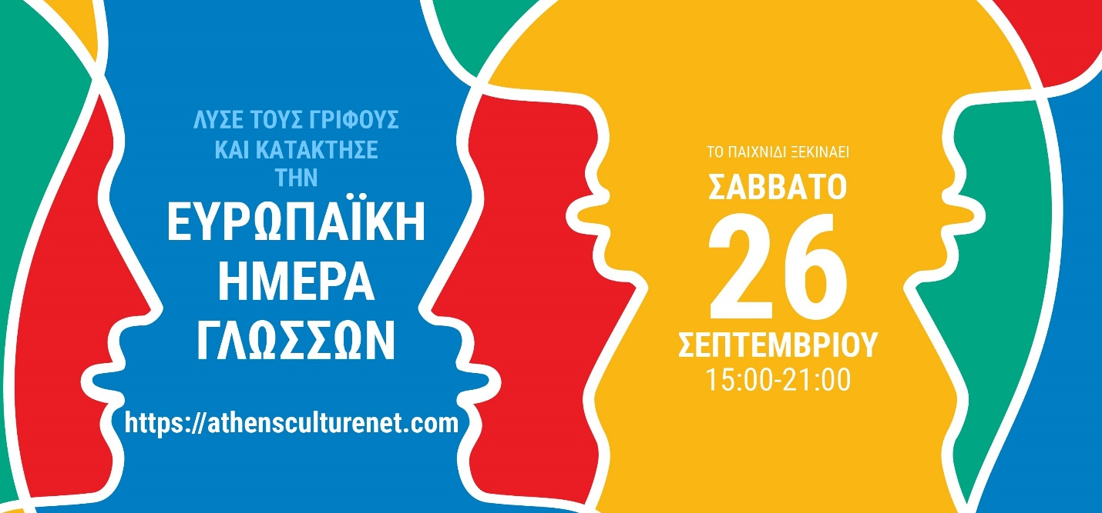

Ευρωπαϊκή Ημέρα Γλωσσών 2020

Στο πλαίσιο της «2^{ης} Εβδομάδας Ευρωπαϊκών Πολιτισμών»
του δικτύου EUNIC στην Αθήνα
με τη συνεργασία του Athens Culture Net του Δήμου Αθηναίων
και της Ευρωπαϊκής Επιτροπής

Πολλές γλώσσες – Μια γιορτή
-------------------------------------------------------------------------------------------------------
Σάββατο 26 Σεπτεμβρίου 2020, 15.00 - 21.00
-------------------------------------------------------------------------------------------------------
Γιορτάστε μαζί μας την Ευρωπαϊκή Ημέρα Γλωσσών 2020!
Ταξιδέψτε διαδικτυακά από τη μια ευρωπαϊκή χώρα στην άλλη, μέσα από έναν διαδραστικό χάρτη, κι ανακαλύψτε, με όχημα ένα πρωτότυπο «κυνήγι θησαυρού», τον συναρπαστικό κόσμο των γλωσσών και των διαλέκτων.
Ο χάρτης θα είναι ενεργός στις 26 Σεπτεμβρίου, από τις 15.00 ως τις 21.00. Στο διάστημα αυτό, μικροί και μεγάλοι θα κληθούν να λύσουν αινίγματα, των οποίων οι απαντήσεις θα βρίσκονται «κρυμμένες» στις ιστοσελίδες των μελών του δικτύου EUNIC που συμμετέχουν στο φετινό εορτασμό. Τα αινίγματα και οι γρίφοι θα σας φέρουν σε επαφή με τη γλώσσα και τον πολιτισμό των ευρωπαϊκών χωρών.
Όσοι κατορθώσουν να λύσουν τα αινίγματα, θα συμμετέχουν σε κλήρωση με πολλά δώρα, που προσφέρουν τα μέλη της EUNIC στην Ελλάδα. Η κλήρωση θα γίνει αμέσως μετά τη λήξη του παιχνιδιού και τα ονόματα των νικητών θα αναρτηθούν στην ίδια ιστοσελίδα, αλλά και στις ιστοσελίδες των μελών του δικτύου EUNIC που συμμετέχουν στη διοργάνωση.
O εορτασμός της Ευρωπαϊκής Ημέρας Γλωσσών καθιερώθηκε το 2001, με σκοπό την υποστήριξη και την ανάδειξη της γλωσσικής ποικιλομορφίας της Ευρώπης καθώς και την ανάπτυξη των γλωσσικών δεξιοτήτων, με στόχο την πλήρη και δημοκρατική συμμετοχή των πολιτών της στην διατήρηση της πολυπολιτισμικής της ιδιαιτερότητας.
Στην Ελλάδα συμμετέχουν το 2020 σε αυτόν τον εορτασμό, για 8^{η} συνεχή χρονιά, Μορφωτικά και Πολιτιστικά Ιδρύματα και Πρεσβείες ευρωπαϊκών χωρών στην Ελλάδα - μέλη του EUNIC Αθήνας, σε συνεργασία με την Αντιπροσωπεία της Ευρωπαϊκής Επιτροπής στην Ελλάδα.
Η Ευρωπαϊκή Ημέρα Γλωσσών πραγματοποιείται στο πλαίσιο της «2ης Εβδομάδας Ευρωπαϊκών Πολιτισμών» του δικτύου EUNIC στην Αθήνα με τη συνεργασία του Athens Culture Net του Δήμου Αθηναίων.

Οι διοργανωτές:
British Council, Υπηρεσία Συνεργασίας και Μορφωτικής Δράσης της Γαλλικής Πρεσβείας - Γαλλικό Ινστιτούτο Ελλάδος, Goethe-Institut Athen, ÖSD-Institut Griechenland, Σουηδικό Ινστιτούτο Αθηνών, Πρεσβεία της Σουηδίας, Σύλλογος Σουηδικής Γλώσσας, Αυστριακή Πρεσβεία στην Αθήνα, Πρεσβεία της Πολωνικής Δημοκρατίας στην Αθήνα, Πρεσβεία της Τσεχικής Δημοκρατίας στην Αθήνα, Πρεσβεία της Νορβηγίας στην Ελλάδα, Ιταλικό Μορφωτικό Ινστιτούτο Αθηνών – Μορφωτικό Γραφείο της Πρεσβείας της Ιταλίας στην Αθήνα, Σπίτι της Κύπρου σε συνεργασία με το Υφυπουργείο Τουρισμού της Κυπριακής Δημοκρατίας, Ινστιτούτο Θερβάντες της Αθήνας, Αντιπροσωπεία της Ευρωπαϊκής Επιτροπής στην Ελλάδα, Γενική Διεύθυνση Μετάφρασης της Ευρωπαϊκής Επιτροπής, Υπουργείο Εξωτερικών, Ελληνικό Ίδρυμα Πολιτισμού, Πρεσβεία της Γεωργίας και IKY / Εθνική Μονάδα Συντονισμού Erasmus+ για τους τομείς Εκπαίδευσης και Κατάρτισης.
Συντονισμός εκδήλωσης: British Council – Γαλλικό Ινστιτούτο Ελλάδος
Mε τη συνεργασία του Athens Culture Net του Δήμου Αθηναίων.

Περισσότερες πληροφορίες θα αναρτηθούν στην ιστοσελίδα https://www.athensculturenet.com/el
Και στο event στο Facebook https://www.facebook.com/events/1070356750050465/

Πληροφορίες
Βαγγέλης Κραββαρίτης
Mail Vangelis.Kravvaritis@britishcouncil.gr

Τι είναι η EUNIC;
Η EUNIC (European Union National Institutes of Culture) (Ένωση Μορφωτικών Ινστιτούτων της Ε.Ε.) είναι μία ένωση εθνικών ή επίσημων πολιτιστικών οργανισμών που εκπροσωπούν τις πολιτιστικές και σε αρκετές περιπτώσεις τις μορφωτικές σχέσεις των χωρών τους με άλλες χώρες.
Η EUNIC στην Ελλάδα
Tο παράρτημα της EUNIC Αθήνας ιδρύθηκε στις 10 Ιουνίου 2008. Δεκατέσσερα Ευρωπαϊκά πολιτιστικά ιδρύματα που εδρεύουν στην Αθήνα υπέγραψαν ανεπίσημο μνημόνιο συμφωνίας με πρωταρχικό τους στόχο την ενίσχυση της μεταξύ τους συνεργασίας σε κοινά προγράμματα με τη στήριξη ελλήνων εταίρων από το δημόσιο και τον ιδιωτικό τομέα.
Το παράρτημα της EUNIC Θεσσαλονίκης ιδρύθηκε στις 5 Ιουλίου 2012, με τη συμμετοχή πέντε ξένων πολιτιστικών ιδρυμάτων που εδρεύουν στη Θεσσαλονίκη.
Ο στόχος μας
Ο κύριος στόχος της ένωσης αυτής είναι η δημιουργία αποτελεσματικών συνεργασιών και δικτύων επικοινωνίας ανάμεσα στους συμμετέχοντες οργανισμούς, η βελτίωση και προώθηση της πολιτισμικής ποικιλομορφίας και κατανόησης ανάμεσα στις Ευρωπαϊκές κοινωνίες και η ενίσχυση του διεθνούς διαλόγου και συνεργασίας εντός και εκτός του πλαισίου της Ευρώπης.

